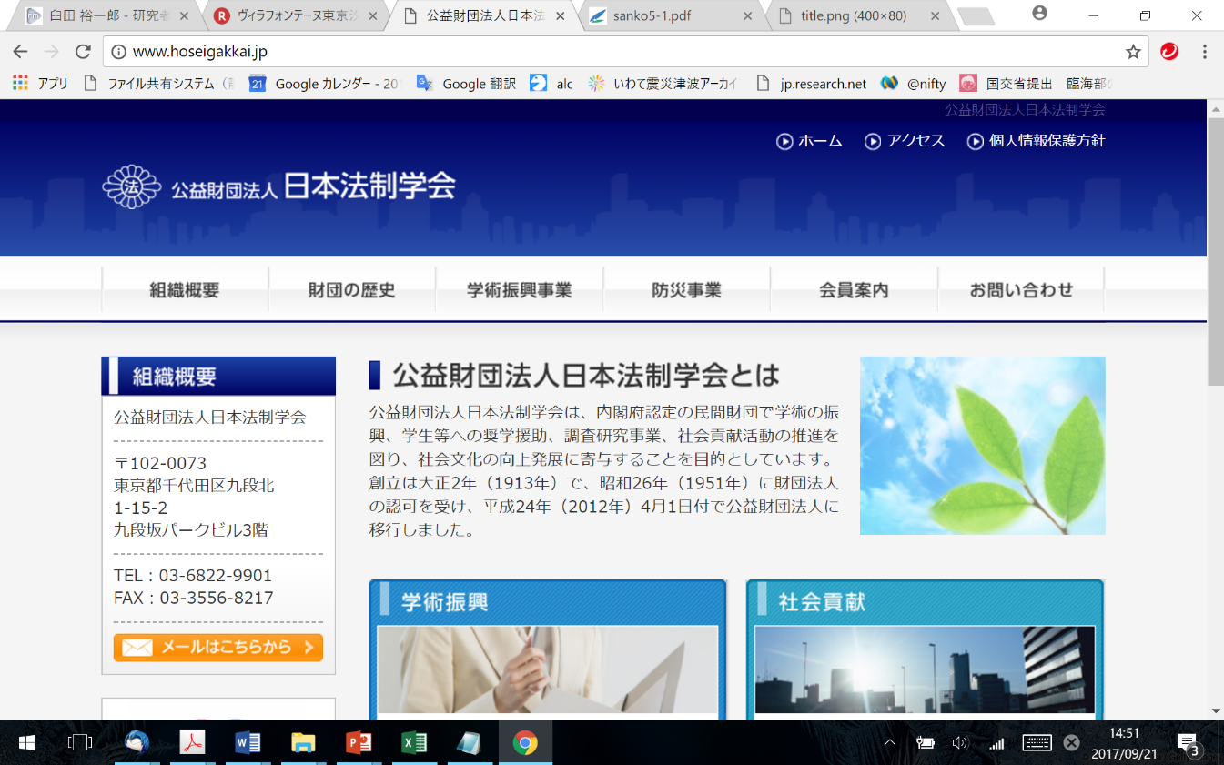

H28 熊本地震生活再建支援連携体

**ご案内：第22回　地域防災計画実務者セミナー**

平成29年9月20日

皆様

主催　(公財)日本法制学会 被災者生活再建支援研究会

共催　国立研究開発法人 防災科学技術研究所

H28 熊本地震生活再建支援連携体

平成28年熊本地震においては「避難所運営」に次いで、多くの応援が「住家被害認定調査」「罹災証明書発行」等の「罹災証明業務（生活再建支援業務）」に投入された。罹災証明業務の過程で形成される「被災者台帳」の法制化(H25.10施行)を受け、生活再建支援業務にかかる「自治体における体制整備・業務手順の確立」「企業・団体、個人における生活再建支援業務への理解力の向上」が喫緊の課題となっている。

過去の被災地における自治体との共同関係から開発された「生活再建支援業務の実務者研修」を軸として、「頻発する自然災害からの迅速な生活再建支援業務の実現」を考える。

概要：11月14日～16日

　1日目：熊本地震の被災地を訪ね、教訓を学ぶ

　2日目：生活再建支援業務の課題を共有する

3日目：生活再建支援業務の手順を学ぶ

静岡県等との協定に基づく職員派遣状況＊

九州・山口９県、関西広域連合、全国知事会、

（2日目から参加可能）

………………………………………………

地域防災計画実務者セミナーについて  
「地域防災計画実務者セミナー」は、自治体の防災担当職員の皆様を中心に「都市防災・地域防災」についての理解を深める一助として、京都大学防災研究所巨大災害研究センターを中心として、阪神・淡路大震災が発生した1995年以来毎年開催しており、2014年で20回目を迎えました（第1-19回は京都開催、第20回は新潟開催）。2015年はセミナーを主催してきた林春男が、国立研究開発法人 防災科学技術研究所 理事長に就任したこともありお休みさせていただきました。2016年には「H28熊本地震における生活再建支援業務の実際～」として東京開催、本年度は頻発する自然災害が発生した九州・福岡で開催します。

………………………………………………

*熊本地震を踏まえた応急対策・生活支援策検討ワーキンググループ(内閣府)参考資料2 自治体支援について

実務者セミナー研修日程案

(一部調整中であり、プログラム内容は変化する可能性があります。変更がありましたら、ご連絡いたします)

■1日目　11月14日（火）熊本駅集合（13時頃を想定）～益城町～博多駅

Ⅰ.平成28年熊本地震の被災自治体において「生活再建支援業務の実際」を学ぶ

＜益城町＞13時～17時

　－被災地の現状を視察

　－熊本県職員、益城町職員に「生活再建支援業務の実際」を学ぶ

■2日目　11月15日（水）南近代ビル貸し会議室（JR博多駅からバス5分徒歩15分）

Ⅱ. 平成29年7月九州北部豪雨を学ぶ（10時～12時を想定）

水害・土砂災害の被害と対応

防災科学技術研究所 総合防災情報センター センター長　臼田 裕一郎

社会基盤復旧の現状　　　　　　　　　　　　　　　　　　　　　　　　　　NTT西日本

Ⅲ. 生活再建支援業務の課題を共有する（13時～15時を想定）

生活再建支援業務の課題と展望

国立研究開発法人　防災科学技術研究所　理事長　林　春男

＜行政の課題＞

* 庁内体制の確立

～生活再建支援業務を「平時業務」に～　　東京都豊島区区民部長

* 県内体制の確立

～区市町村からなる「生活再建支援協議会」～　東京都

* 受援応援体制の確立～地方公共団体のための災害時受援体制に関するガイドライン

　新潟大学　田村圭子

＜生活再建支援システムの課題＞

* 生活再建支援システムを活用して～H28 熊本地震～

　阿蘇市

　宇城市

　熊本市

* 生活再建支援システムを導入して～継続利用の難しさ～

　神戸市

　宮古市

＜登壇者によるパネルディスカッション＞

■3日目　11月16日（木）南近代ビル貸し会議室（JR博多駅からバス5分徒歩15分）

Ⅳ.「一日で学ぶ生活再建支援業務（東京都で開発された自治体向け研修プログラム）」

09:30～ はじめに

09:35～

特別講演：災害対策法制における生活再建支援業務の位置づけ

　政策研究大学院大学　教授　防災・危機管理コースディレクター　武田 文男

http://www.grips.ac.jp/list/jp/facultyinfo/takeda_fumio/

10:00～生活再建支援業務研修  
第1部 生活再建支援業務とは（座学）   
　10:05～ 生活再建支援業務における本研修の位置づけ   
　10:20～ 被災者生活再建の全体像 防災科学技術研究所   
　11:00～ 住家被害認定調査（基礎）（株）インターリスク総研   
　11:20～ 住家被害認定調査（火災） 調整中  
　11:40～ 調査票のデジタルデータ化　デュプロ（株）   
　12:00～ り災証明書発行 　ESRIジャパン（株）   
　　　　　　- 12:20- 昼休み‐  
　13:20～り災証明書発行マネジメント　調整中  
　13:40～被災者台帳管理システムの全体像 　井ノロ 宗成／静岡大学   
　14:00～過去の被災地における生活再建支援業務の実際　田村 圭子／新潟大学 　　　　　　　　　　　　　　　　　　　  
　　　　- 14:35- 休憩  
第2部 生活再建支援業務のための支援ツールの紹介（演習）   
　14:45～演習   
　　住宅被害認定調査（木造・非木造）（株）インターリスク総研   
　　調査票の自動切り出しと読み込み　デュプロ（株）   
　　り災照明の発行 ESRIジャパン（株）   
　　生活再建支援業務登録と管理 ESRIジャパン（株）   
16:45- まとめ

FAXでの参加申込（Fax 03-3556-8217）

宛先：公益財団法人日本法制学会　被災者生活再建支援研究会担当

　〒102-0073　東京都千代田区九段北1-15-2　九段坂パークビル3階

　Mail　seminar@hoseigakkai.jp

　TEL　　03-6822-9901

■申込〆切：10月31日（火）正午

■参加費：無料（旅費は自己負担となります）

あてはまるものに〇をお願いします

1. 平成29年度地域防災計画実務者セミナーへの参加を申し込む
2. 関心があるので、資料をデジタルで送ってほしい
3. その他（　　　　　　　　　　　　　　　　　　　　　　　　　　　）

……………………………

参加申し込み:研修プログラムへの参画申し込みは以下の3パターンで受け付けています。

パターン１．3日間全プログラム参加（参加地1日目：益城町、2・３日目：福岡市）

パターン２．2日目午前・午後、3日目終日参加（参加地：福岡市のみ）

パターン３．2日目午後、3日目終日参加（参加地：福岡市のみ）

どうしても複数日の参加が難しいということであれば、一日だけの参加についても受け付けます。

　パターン４．2日目のみ（参加地：福岡市のみ）

　パターン５．3日目のみ（参加地：福岡市のみ）

………………………

出席いただける方をお知らせください（必要に応じて増やしてください）

１．ご出席者1人目：パターン（１、２、３）で参加する（あてはまるもの1つに〇）

お名前（　　　　　　　　　　　 ）

所属　（ 　　　　　　　　　　　）

肩書　（ 　　　　　　　　　　　）

２．ご出席者２人目：パターン（１、２、３）で参加する（あてはまるもの1つに〇）

お名前（　　　　　　　　　　　 ）

所属　（ 　　　　　　　　　　　）

肩書　（ 　　　　　　　　　　　）

☆ご連絡先

お名前（　　　　　　　　　　　 ）

所属　（ 　　　　　　　　　　　）

肩書　（ 　　　　　　　　　　　）

メールアドレス（　　　　　　　　　　　　）

電話番号（　　　　　　　　　　　　）